**CÂMARA DE VEREADORES DE SALGUEIRO**

**GABINETE DO VEREADOR TIAGO ARRAES SAMPAIO**

**REQUERIMENTO - Nº__________/2025**

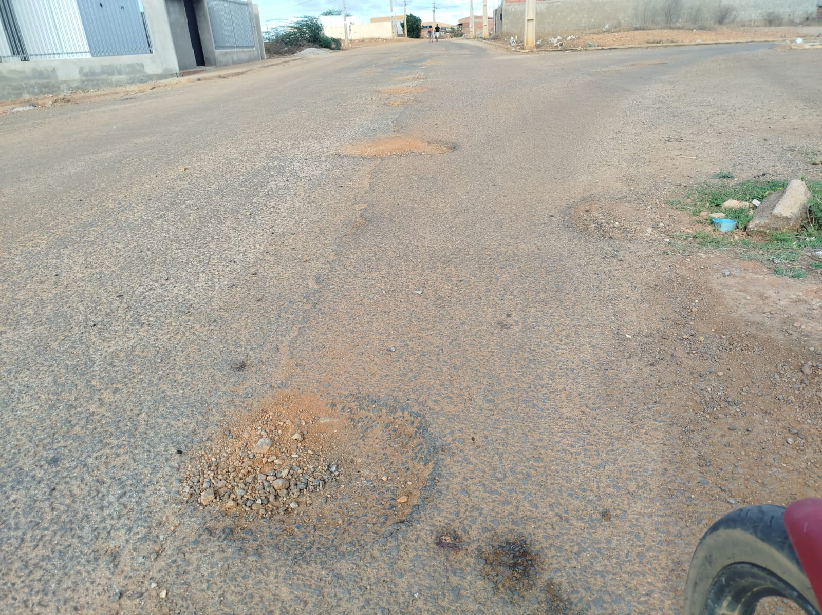O Vereador Tiago Arraes, no uso de suas atribuições legislativas, ouvindo o plenário, e cumpridas as formalidades regimentais, requer ao Prefeito do Município Sr. Fabio Lisandro e a Secretária de Desenvolvimento Urbano e Obras a Sra. Vitória Miranda Queiroz, **NO SENTIDO QUE SEJA FEITO O SERVIÇO DE TAPA BURACO NO FINAL DA RUA ANTÔNIO FILGUEIRA SOARES NO BAIRRO NOSSA SENHORA DE FATIMA. TENDO EM VISTA QUE NO TRECHO DA VIA QUE DÁ ACESSO AO LOTEAMENTO ASA BRANCA, HÁ UMA GRANDE QUANTIDADE DE BURACOS, O QUE TEM CAUSADO TRANSTORNOS.**

**JUSTIFICATIVA:**

Oral.

Salgueiro-PE, 03 de setembro de 2025

**TIAGO ARRAES SAMPAIO**

Vereador